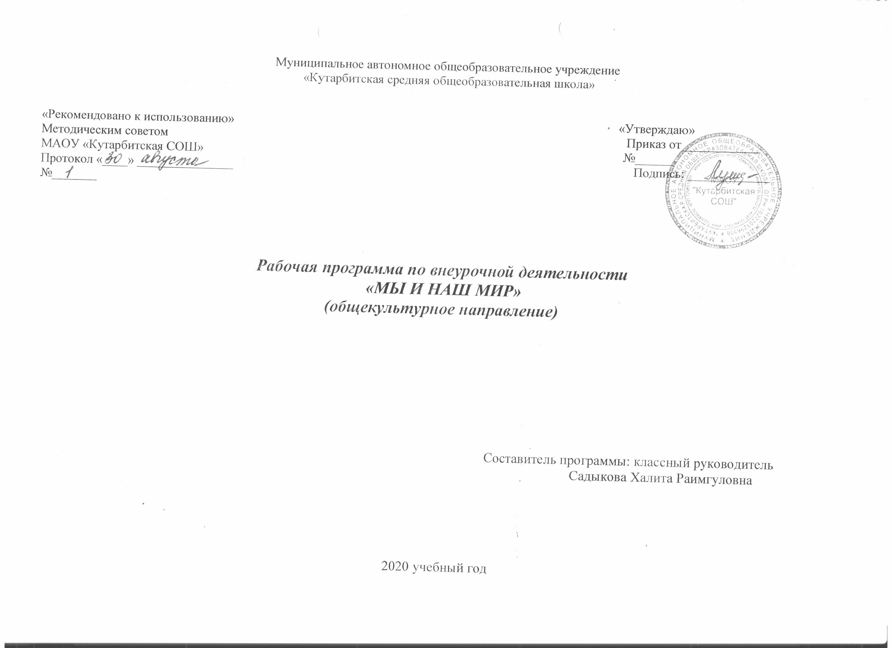

1 Результаты освоения курса внеурочной деятельности

Человек. Деятельность человека
Обучающийся научится:
- использовать знания о биологическом и социальном в человеке для характеристики его природы;
- характеризовать основные возрастные периоды жизни человека, особенности подросткового возраста;
- характеризовать и иллюстрировать конкретными примерами группы потребностей человека;
- приводить примеры основных видов деятельности человека;
- выполнять несложные практические задания по анализу ситуаций, связанных с различными способами разрешения межличностных конфликтов; выражать собственное отношение к различным способам разрешения межличностных конфликтов.
Обучающийся получит возможность научиться:
- выполнять несложные практические задания, основанные на ситуациях, связанных с деятельностью человека;
- оценивать роль деятельности в жизни человека и общества;
Общество
Обучающийся научится:
- демонстрировать на примерах взаимосвязь природы и общества, раскрывать роль природы в жизни человека;
- распознавать на основе приведенных данных основные типы обществ;
- выполнять несложные познавательные и практические задания, основанные на ситуациях жизнедеятельности человека в разных сферах общества;
- характеризовать экологический кризис как глобальную проблему человечества, раскрывать причины экологического кризиса;
- на основе полученных знаний выбирать в предлагаемых модельных ситуациях и осуществлять на практике экологически рациональное поведение;
- конкретизировать примерами опасность международного терроризма.
Обучающийся получит возможность научиться:
- наблюдать и характеризовать явления и события, происходящие в различных сферах общественной жизни;
- осознанно содействовать защите природы.
Социальные нормы
Обучающийся научится:
- раскрывать роль социальных норм как регуляторов общественной жизни и поведения человека;
- различать отдельные виды социальных норм;
- характеризовать основные нормы морали;
- критически осмысливать информацию морально-нравственного характера, полученную из разнообразных источников, систематизировать, анализировать полученные данные; применять полученную информацию для определения собственной позиции, для соотнесения своего поведения и поступков других людей с нравственными ценностями;
- раскрывать сущность патриотизма, гражданственности; приводить примеры проявления этих качеств из истории и жизни современного общества;
- характеризовать специфику норм права;
- сравнивать нормы морали и права, выявлять их общие черты и особенности;
- раскрывать сущность процесса социализации личности;
- объяснять причины отклоняющегося поведения;
- описывать негативные последствия наиболее опасных форм отклоняющегося поведения.
Обучающийся получит возможность научиться:
- использовать элементы причинно-следственного анализа для понимания влияния моральных устоев на развитие общества и человека;
- оценивать социальную значимость здорового образа жизни.
Сфера духовной культуры
Обучающийся научится:
- описывать явления духовной культуры;
- оценивать роль образования в современном обществе;
- различать уровни общего образования в России;
- описывать духовные ценности российского народа и выражать собственное отношение к ним;
- объяснять необходимость непрерывного образования в современных условиях;
- учитывать общественные потребности при выборе направления своей будущей профессиональной деятельности;
Обучающийся получит возможность научиться:
- описывать процессы создания, сохранения, трансляции и усвоения достижений культуры;
- характеризовать основные направления развития отечественной культуры в современных условиях;
Социальная сфера
Обучающийся научится:
- описывать социальную структуру в обществах разного типа, характеризовать основные социальные общности и группы;
- описывать основные социальные роли подростка;
- характеризовать, раскрывать на конкретных примерах основные функции семьи в обществе;
- раскрывать основные роли членов семьи;
- характеризовать основные слагаемые здорового образа жизни; осознанно выбирать верные критерии для оценки безопасных условий жизни;
- выполнять несложные практические задания по анализу ситуаций, связанных с различными способами разрешения семейных конфликтов. Выражать собственное отношение к различным способам разрешения семейных конфликтов.
Обучающийся получит возможность научиться:
- выполнять несложные практические задания по анализу ситуаций, связанных с различными способами разрешения семейных конфликтов; выражать собственное отношение к различным способам разрешения семейных конфликтов;
- формировать положительное отношение к необходимости соблюдать здоровый образ жизни; корректировать собственное поведение в соответствии с требованиями безопасности жизнедеятельности;
- использовать элементы причинно-следственного анализа при характеристике семейных конфликтов;
Политическая сфера жизни общества
Обучающийся научится:
- объяснять роль политики в жизни общества;
- различать и сравнивать различные формы правления, иллюстрировать их примерами;
Обучающийся получит возможность научиться:
- осознавать значение гражданской активности и патриотической позиции в укреплении нашего государства;
Гражданин и государство
Обучающийся научится:
- характеризовать государственное устройство Российской Федерации, называть органы государственной власти страны, описывать их полномочия и компетенцию;
- объяснять порядок формирования органов государственной власти РФ;
- раскрывать достижения российского народа;
- объяснять и конкретизировать примерами смысл понятия «гражданство»;
- называть и иллюстрировать примерами основные права и свободы граждан, гарантированные Конституцией РФ;
- осознавать значение патриотической позиции в укреплении нашего государства;
- характеризовать конституционные обязанности гражданина.
Обучающийся получит возможность научиться:
- аргументированно обосновывать влияние происходящих в обществе изменений на положение России в мире;
- использовать знания и умения для формирования способности уважать права других людей, выполнять свои обязанности гражданина РФ.
Основы российского законодательства
Обучающийся научится:
- характеризовать систему российского законодательства;
- раскрывать особенности гражданской дееспособности несовершеннолетних;
- характеризовать гражданские правоотношения;
- характеризовать права и обязанности супругов, родителей, детей;
- раскрывать связь права на образование и обязанности получить образование;
Экономика
Обучающийся научится:
- характеризовать экономику семьи; анализировать структуру семейного бюджета;
Обучающийся получит возможность научиться:
- сопоставлять свои потребности и возможности, оптимально распределять свои материальные и трудовые ресурсы, составлять семейный бюджет.

2.Содержание курса внеурочной деятельности с указанием форм организации и видов деятельности
Тема 1. Вводное занятие.
Что я хочу узнать о жизни родной школы и с чем желаю познакомить своих друзей (1ч)
Формирование Творческой лаборатории. Анкетирование с целью формирования интереса к изучению истории школы и его традициях. Праздник первого звонка «День знаний»

Тема 2. День солидарности в борьбе с терроризмом (1ч)
Работа Творческой мастерской по теме «День солидарности в борьбе с терроризмом» Эта самая новая памятная дата России, установленная федеральным законом «О днях воинской славы России» от 6 июля 2005 года. Она связана с трагическими событиями в Беслане. Сбор и обработка необходимой для проведения КТД информации, накопление видео-, аудиоматериалов.

Тема 3. День воинской славы России (День Бородинского сражения русской армии под командованием М.И. Кутузова)
День воинской славы России, День Бородинского сражения русской армии под командованием М. И. Кутузова с французской армией (1812 год). (Федеральный закон от 13.03.95 № 32-ФЗ «О днях воинской славы (победных днях) России»). Сбор и обработка необходимой для проведения КТД информации, накопление видео-, аудиоматериалов. Экскурсия на Бородинское поле.

Тема 4. Осенняя ярмарка. (1ч)
Составление вопросов и проведение викторины «Краски осени...». Конкурс осенних букетов.

Тема 5. Подготовка к празднику «День учителя» (1ч)
Работа Творческой мастерской по темам: «История возникновения праздника», «Значение слова «Учитель».
Первичная обработка информации по темам. Сбор и обработка необходимой для проведения КТД информации, накопление видео-, аудиоматериалов. Фоторепортаж о любимых учителях школы.

Тема 6. Подготовка к мероприятию, посвященному Дню народного единства. (1ч)
Работа Творческой мастерской по теме: История праздника «День народного единства». Почему возникла необходимость возродить этот праздник? В чем и с кем мы должны объединяться?
Первичная обработка информации по темам. Сбор и обработка необходимой для проведения КТД информации, накопление видео-, аудиоматериалов.

Тема 7. «Все флаги в гости к нам». (1ч)
Работа Творческой мастерской по данной теме. Первичная обработка информации по темам. Сбор и обработка необходимой для проведения КТД информации, накопление видео-, аудиоматериалов.

Тема 8. День рождения Деда Мороза (1ч)
18 ноября в России официально отмечают день рождения Деда Мороза. Работа Творческой мастерской по данной теме. Каков возраст зимнего волшебника? Великий Устюг – вотчина Деда Мороза. Первичная обработка информации по темам. Сбор и обработка необходимой для проведения КТД информации, накопление видео-, аудиоматериалов.

Тема 9. День матери России (1ч)
Работа Творческой мастерской по данной теме. Первичная обработка информации по темам. Сбор и обработка необходимой для проведения КТД информации, накопление видео-, аудиоматериалов.

Тема 10. День Конституции Российской Федерации (1ч)
Работа Творческой мастерской по данной теме. Первичная обработка информации по темам. Сбор и обработка необходимой для проведения КТД информации, накопление видео-, аудиоматериалов. 12 декабря 1993 года на референдуме была принята Конституция Российской Федерации. Викторина: «День Конституции — одна из самых важных дат для россиян»

Тема 11. День памяти журналистов, погибших при исполнении профессиональных обязанностей (1ч)
Разработка и внедрение алгоритма проведения репортажей по данной теме.
Выступления учащихся о талантливых репортерах, фотографах, телеоператорах, отдавших жизнь в «горячих точках» и в мирное время в борьбе за честную и оперативную информацию.

Тема 12. День спасателя Российской Федерации (1ч)
Работа Творческой мастерской по теме: История праздника «День спасателя Российской Федерации». Почему возникла необходимость возродить этот праздник? Образование корпуса спасателей МЧС.
Сбор и обработка необходимой для проведения КТД информации, накопление видео-, аудиоматериалов.

Тема 13,14. Новый год без хлопот (2ч)
Работа Творческой мастерской по теме: История праздника.
Сбор и обработка необходимой для проведения КТД информации, накопление видео-, аудиоматериалов. КТД «Новый год в лицее»

Тема 15. Рождество Христово (1ч)
Работа Творческой мастерской по теме: Рождество как праздник в России.
Сбор и обработка необходимой информации, накопление видео-, аудиоматериалов. Традиции и обычаи русского народа. Конкурсы, викторины, игры.

Тема 16. Cтарый Новый год (1ч)
Работа Творческой мастерской по теме: Старый Новый год — это редкий исторический феномен.
Сбор и обработка необходимой информации, накопление видео-, аудиоматериалов. Традиции и обычаи русского народа. Конкурсы, викторины, игры.

Тема 17. Крещение Господне (Святое Богоявление) (1ч)
Работа Творческой мастерской по теме: Праздник Крещения Господня - один из самых древних праздников христианской Церкви.
Сбор и обработка необходимой информации, накопление видео-, аудиоматериалов. Традиции и обычаи русского народа. Конкурсы, викторины, игры, забавы.

Тема 18. День воинской славы России (Сталинградская битва) (1ч)
Исследование ресурсов Интернета, сбор литературы для презентаций. Работа Творческой мастерской (лаборатории) проектировщика виртуальных экскурсий.

Тема 19. Международный день родного языка (1ч)
Формирование у учащихся способностей к систематизации изучаемого материала: исследование ресурсов Интернета, сбор литературы для презентаций. Эссе по теме «Мой родной язык»

Тема 20. День защитника Отечества (1ч)
Работа Творческой мастерской по теме: «России верные сыны» (устный журнал).
Сбор и обработка необходимой информации, накопление видео-, аудиоматериалов. Конкурсы, викторины, игры. Поздравление пап, дедушек, мальчиков.

Тема 21. Масленица. (1ч)
Прогулка-экскурсия по Измайловскому острову, знакомство с памятниками архитектуры; рассказ о праздновании Масленицы на Руси. Традиции масленичной недели. Участие в праздничных забавах и народных играх.

Тема 22. Международный женский день (1ч)
Работа Творческой мастерской по теме: История праздника.
Первичная обработка информации по теме: «Мы гордимся Вами…» Сбор и обработка необходимой для проведения КТД информации, накопление видео-, аудиоматериалов.
Поздравление мам, бабушек, девочек.

Тема 23. День смеха. (1ч)
Работа Творческой мастерской по теме «Почему в России отмечают День смеха?».
Первичная обработка информации по теме, сбор и обработка необходимой информации, накопление видео-, аудиоматериалов. Игры, розыгрыши.

Тема 24. День космонавтики (1ч)
Работа Творческой мастерской по теме «Первый человек в космосе».
Первичная обработка информации по темам. Сбор и обработка необходимой для проведения КТД информации, накопление видео-, аудиоматериалов.
Викторина, посвященная Дню космонавтики

Тема 25. Православная Пасха (1ч)
Работа Творческой мастерской по теме «Пасха – праздник праздников». Выставка рисунков и пасхальных сувениров.
Религиозные обряды, ритуалы верующих людей.
Сбор и обработка необходимой информации, накопление видео-, аудиоматериалов.

Тема 26. День пожарной охраны (1ч)
Работа Творческой мастерской. В этот день в 1649 году царь Алексей Михайлович подписал указ о создании первой российской противопожарной службы: «Наказ о Градском благочинии», установивший строгий порядок при тушении пожаров в Москве. В документе были заложены основы профессиональной пожарной охраны…
Викторина «Действия в случае ЧС»

Тема 27. Праздник весны и труда (1ч)
Работа Творческой мастерской по данной теме. Первичная обработка информации по темам. Сбор и обработка необходимой информации, накопление видео-, аудиоматериалов. Викторина: «День международной солидарности трудящихся».

Тема 28. День Победы (1ч)
КТД - День победы. Стихи, песни, фильмы о войне. Рассказы о детях военного времени. Встреча с ветеранами. Поздравление ветеранов ВОВ. Возложение цветов к Вечному огню.

Тема 29. День славянской письменности и культуры (1ч)
24 мая в России отмечается День славянской письменности и культуры. Праздник известен как день памяти первоучителей славянских народов – святых равноапостольных братьев Кирилла и Мефодия. В нашей стране праздник был возрожден в 1986 г. а, в 1991 г. Постановлением Президиума Верховного Совета РФ № 568-1 он получил статус государственного. Литературная викторина.

Тема 30. Пушкинский день России (1ч)
Работа Творческой мастерской: виртуальные экскурсии по Пушкинским местам. Викторина «Хорошо ли я знаю А. С. Пушкина?»

Тема 31. День Ивана Купала (1ч)
Работа Творческой мастерской: Праздник летнего солнцеворота.
Подготовка и проведение праздника: обряды, игры, песни.

Тема 32. Праздник Последнего звонка. (1ч)
Работа Творческой мастерской: Подготовка к празднику «Последний звонок».

Тема 33- 34. Презентация и защита творческих индивидуальных и коллективных проектов. (2ч)
Работа Творческой мастерской: презентация и защита творческих индивидуальных и коллективных проектов «Наш мир». Защита проектов. Конкурс творческих работ.
3 Тематическое планирование

№ п/п | Темы занятий | Количество часов
1. | Что я хочу узнать о жизни родной школы и с чем желаю познакомить своих друзей | 1
2. | День солидарности в борьбе с терроризмом | 1
3 | День воинской славы России | 1
4 | Осенняя ярмарка | 1
5 | Подготовка к празднику «День учителя» История возникновения праздника | 1
6 | История праздника «День народного единства». | 1
7 | «Все флаги в гости к нам». | 1
8 | День рождения Деда Мороза | 1
9 | День матери России | 1
10. | День Конституции Российской Федерации | 1
11 | День памяти журналистов, погибших при исполнении профессиональных обязанностей | 1
12 | День спасателя Российской Федерации | 1
13 | Новый год без хлопот | 1
14 | Новый год без хлопот | 1
15 | Рождество Христово | 1
16 | Cтарый Новый год | 1
17 | Крещение Господне (Святое Богоявление) | 1
18 | День воинской славы России (Сталинградская битва) | 1
19 | Международный день родного языка | 1
20 | День защитника Отечества | 1
21 | Масленица | 1
22 | Международный женский день | 1
23 | День смеха | 1
24 | День космонавтики | 1
25 | Православная Пасха | 1
26 | День пожарной охраны | 1
27 | Праздник весны и труда | 1
28 | День Победы | 1
29 | День славянской письменности и культуры | 1
30 | Пушкинский день России | 1
31 | День Ивана Купала | 1
32 | Праздник Последнего звонка | 1
33 | Презентация и защита творческих индивидуальных и коллективных проектов | 1
34 | Презентация и защита творческих индивидуальных и коллективных проектов | 1

